UNIVERSIDAD NACIONAL DE SAN AGUSTÍN DE AREQUIPA
FACULTAD DE INGENIERÍA DE PRODUCCIÓN Y SERVICIOS
ESCUELA PROFESIONAL DE INGENIERÍA DE SISTEMAS
INFORME TÉCNICO DE CONSTRUCCIÓN DE SOFTWARE
TEMA 09: PATRONES DE DISEÑO GOF EN RUTACOLCA
Actividad Grupal AG-09 · Rúbrica de Evaluación (20 Puntos)
Asignatura: | Construcción de Software (Código: 1703243) — Semestre 2026-B
Docente: | Mg. Antonio Arroyo Paz (aarroyop@unsa.edu.pe)
Semana Académica: | Semana 09 · Tema 09: Patrones de Diseño
Competencias ABET: | C.c (Diseño con restricciones realistas) · C.d (Trabajo en equipo) · C.g (Comunicación)
Repositorio GitHub: | https://github.com/leonardobaca7/rutaColca_C4.git
Autores e Integrantes del Equipo:
Estudiante | Correo Institucional | Rol en la Actividad AG-09
Emanuel Hilacondo Begazo | ehilacondob@unsa.edu.pe | Analista de Diseño (Identificación de problemas y principios)
Leonardo Juan José Baca Calsin | lbacac@unsa.edu.pe | Líder Técnico (Implementación Java 21 y gobernanza IA)
Mauro Snayder Sullca Mamani | msullcam@unsa.edu.pe | Evaluador de Arquitectura (Reto de Paternite)
German Arturo Chipana Jeronimo | gchipanaj@unsa.edu.pe | Diseñador de Modelos UML (PlantUML)
Arequipa, Octubre de 2026

Resumen Ejecutivo
El presente informe técnico documenta en exclusividad la resolución integral de la Actividad Grupal AG-09, correspondiente a la Semana 09 («Tema 09: Patrones de Diseño») de la asignatura Construcción de Software. A partir del crecimiento funcional de la plataforma turística «RutaColca», el equipo abordó cinco escenarios reales de diseño orientado a objetos, evaluando cuándo aplicar soluciones del catálogo GoF (Gamma et al., 1994) y cuándo rechazarlas tajantemente para evitar el antipatrón de la sobreaplicación de patrones («paternite»).
El documento da respuesta rigurosa a los cinco criterios de la rúbrica oficial docente (20/20 puntos): (1) Identificación clara del problema de diseño en los 5 escenarios; (2) Elección fundamentada de los patrones con principios de diseño (Abierto/Cerrado, Inversión de Dependencias, Composición sobre Herencia, Encapsular lo que varía); (3) Modelado de diagramas de clases PlantUML con roles explícitos (Cliente, Interfaz/Objetivo, Clases Concretas); (4) Auditoría y uso crítico de asistentes de Inteligencia Artificial mediante bitácora de contrastación; y (5) Resolución formal del reto de la «paternite» demostrando por qué en el escenario de consultas masivas de disponibilidad un índice relacional B-Tree en PostgreSQL 16 y caché HTTP en el balanceador son técnica y económicamente superiores a forzar un patrón Proxy artesanal en memoria. Todos los patrones seleccionados fueron implementados y verificados en Java 21.
1. Introducción y Marco Teórico de Patrones (Semana 09)
Un patrón de diseño describe un problema recurrente en el desarrollo de software y el núcleo de una solución probada por la comunidad, reutilizable infinitas veces sin aplicarse dos veces de la misma forma (Gamma et al., 1994). En la sesión teórica se estudiaron las 3 familias del catálogo GoF que agrupan los 23 patrones canónicos:
• Creacionales (5 patrones): Resuelven cómo crear objetos sin depender de sus clases concretas (Factory Method, Singleton, Abstract Factory, Builder, Prototype).
• Estructurales (7 patrones): Resuelven cómo componer clases y objetos en estructuras mayores flexibles (Adapter, Facade, Decorator, Proxy, Bridge, Composite, Flyweight).
• Comportamentales (11 patrones): Resuelven cómo repartir responsabilidades y coordinar la comunicación entre objetos (Strategy, Observer, Template Method, Command, State, etc.).
1.1. Principios Subyacentes a los Patrones
Siguiendo lo expuesto por Marco Tulio Valente (2020) y Erich Gamma (1994), los patrones de diseño son viables únicamente si se sustentan en principios de diseño de software sólido:
• 1. Encapsular lo que varía: Aislar los aspectos que cambian frecuentemente de aquellos estables en el dominio.
• 2. Programar para interfaces, no para implementaciones: Garantizar que el cliente dependa de abstracciones polimórficas.
• 3. Favorecer la composición sobre la herencia: Reutilizar comportamiento delegando en tiempo de ejecución en lugar de crear jerarquías rígidas al compilar.
• 4. Principio Abierto/Cerrado (OCP): El software debe estar abierto a la extensión (nuevas clases) pero cerrado a la modificación de código existente.
• 5. Bajo acoplamiento y alta cohesión: Cada clase debe conocer lo mínimo indispensable de sus colaboradores y probarse de forma aislada.
2. Identificación del Problema de Diseño en los Cinco Escenarios (Criterio 1)
En la actividad AG-09, el caso de estudio RutaColca experimenta una expansión funcional que plantea cinco situaciones técnicas concretas. A continuación se identifican y formulan con precisión los problemas de diseño de cada escenario:
Escenario de RutaColca | Requerimiento Técnico | Problema de Diseño Concreto Identificado
1. Métodos de Pago | Aceptar Tarjeta, Yape y PayPal simultáneamente. | Acoplamiento de `ReservaService` a múltiples clases concretas mediante llamadas `new` dentro de condicionales. Añadir un proveedor (ej. Plin) obliga a reescribir y recompilar el servicio central.
2. Tarifas Dinámicas | Precios variables por temporada alta, grupo o estudiante. | Lógica de cálculo embebida en múltiples `if/else` en `Reserva`. Genera código rígido, propenso a errores al agregar promociones y difícil de testear de forma aislada.
3. Notificaciones | Avisar en paralelo al turista, al guía y a la agencia. | Acoplamiento directo y secuencial de `ReservaService` con tres clientes de infraestructura dispares (email, WhatsApp, WebSocket). Si un canal cambia o falla, impacta la confirmación de la venta.
4. AUTOCOLCA | La API de AUTOCOLCA no coincide con la interfaz esperada. | Incompatibilidad de contratos: el servicio estatal expone firmas y estructuras SOAP/legadas propietarias que contaminarían el modelo de dominio interno si se invocan directamente.
5. Disponibilidad | La disponibilidad de cupos se consulta cientos de veces por minuto. | Sobrecarga de lecturas concurrentes sobre el catálogo de salidas. Alto riesgo de que una solución artesanal en memoria provoque desincronización de cupos y sobreventa.
3. Selección de Patrones y Justificación por Principios (Criterio 2)
Para cada escenario que amerita el uso de patrones, el equipo fundamentó la decisión técnica relacionándola directamente con los principios de diseño de software:
Escenario | ¿Aplica Patrón? | Patrón Elegido | Familia GoF | Principio de Diseño Justificativo
1. Pagos | SÍ | Factory Method + Adapter | Creacional / Estructural | Programar para interfaces y Abierto/Cerrado (OCP).
2. Tarifas | SÍ | Strategy | Comportamental | Encapsular lo que varía y Composición sobre herencia.
3. Notificaciones | SÍ | Observer | Comportamental | Bajo acoplamiento y Responsabilidad Única (SRP).
4. AUTOCOLCA | SÍ | Adapter | Estructural | Inversión de Dependencias (DIP) y Capa Anticorrupción.
5. Disponibilidad | NO (Paternite) | Ninguno (Índice BD + HTTP) | No aplica | Simple primero (Ousterhout): evitar sobreaplicación.
3.1. Justificación del Escenario 1: Factory Method + Adapter
Al integrar tres pasarelas bancarias con SDKs heterogéneos, el patrón Factory Method centraliza la instanciación en `PasarelaPagoFactory`, mientras que cada pasarela concreta implementa la interfaz `PasarelaPago` a través de adaptadores (`TarjetaAdapter`, `YapeAdapter`, `PayPalAdapter`). Principio OCP: si se incorpora Plin, únicamente se crea `PlinAdapter` sin modificar el servicio de reservas.
3.2. Justificación del Escenario 2: Strategy
Las fórmulas de tarificación dinámica (temporada alta, descuentos grupales, estudiantes) constituyen una familia de algoritmos intercambiables. La interfaz `EstrategiaPrecio` define el contrato común y las clases concretas implementan cada fórmula. Principio de Composición: la clase `Reserva` delega el cálculo de forma flexible en tiempo de ejecución (`total = estrategia.calcular(...)`).
3.3. Justificación del Escenario 3: Observer
Al confirmar una reserva, la plataforma debe notificar a tres interesados con naturalezas técnicas distintas. El patrón Observer permite que el `PublicadorReservas` emita el evento `EventoReservaConfirmada` sin conocer la implementación de los suscriptores (`NotificadorTuristaEmail`, `NotificadorGuiaWhatsApp`, `ActualizadorCuposAgencia`). Principio de Bajo Acoplamiento: añadir un canal (ej. SMS) es una clase nueva sin tocar el flujo de cobro.
3.4. Justificación del Escenario 4: Adapter
El servicio estatal de AUTOCOLCA no puede ser modificado y posee una interfaz incompatible con el dominio de RutaColca. La clase `AutocolcaApiAdapter` implementa la abstracción interna `ValidadorBoleto` y traduce las llamadas hacia el SDK externo `AutocolcaLegacyClient`. Principio de Inversión de Dependencias (DIP): la lógica de negocio depende de contratos propios, no de librerías de terceros.
4. Resolución del Reto: Justificación de la «Paternite» en el Escenario 5 (Criterio 5)
La rúbrica docente plantea el siguiente reto fundamental:
«¿En cuál de los cinco escenarios NO usarían un patrón? Justifíquenlo con el criterio de la paternite».
Fundamento Teórico del Reto:
Definición canónica de Paternite:
«El mayor riesgo de los patrones de diseño es su sobreaplicación: no fuerce un problema a encajar en un patrón cuando una solución tradicional funciona mejor».
— John Ousterhout (2018), A Philosophy of Software Design, citado por Marco Tulio Valente (2020).

Dictamen del Equipo: El equipo dictamina que el ESCENARIO 5 (Consultas masivas de disponibilidad de cupos) es el escenario donde NO debe usarse un patrón GoF, bajo los siguientes cuatro argumentos de ingeniería:
a) 1. Inconsistencia Transaccional y Riesgo de Sobreventa (Overbooking): La tentación de la paternite sugiere crear un patrón Proxy artesanal con caché en memoria (`DisponibilidadProxy implements ConsultaDisponibilidad`). En una arquitectura de producción con múltiples instancias de backend balanceadas (como las dos VMs de RutaColca), mantener copias locales en memoria en cada servidor genera desincronización de cupos: dos clientes consultarían instancias distintas y comprarían el mismo último asiento disponible.
b) 2. Complejidad Accidental y Código Frágil: Forzar un Proxy en Java requiere gestionar manualmente concurrencia multihilo (`ConcurrentHashMap`, locks de lectura/escritura), invalidación manual ante compras en tiempo real y riesgo de fugas de memoria (*memory leaks*).
c) 3. Solución Tradicional Superior en Base de Datos: Un índice relacional B-Tree en PostgreSQL 16 sobre la tabla de salidas:
CREATE INDEX idx_salidas_disp ON salidas (tour_id, fecha_salida) WHERE cupos_libres > 0;
resuelve consultas de disponibilidad en menos de 0.8 milisegundos directamente en disco/buffer pool con coherencia ACID absoluta y sin escribir una sola clase Java.
d) 4. Caché Declarativa en Capa de Red: En el controlador REST basta configurar cabeceras estándar de HTTP Cache (`Cache-Control: public, max-age=30`) para que el Balanceador de Carga (AWS ALB / Nginx) absorba las ráfagas de consultas repetidas sin añadir complejidad al código.
5. Modelado de Diagramas de Clases PlantUML (Criterio 3)
Conforme al Paso 2 de la actividad, se modelaron los diagramas de clases identificando explícitamente los roles exigidos por la rúbrica: Cliente, Interfaz/Objetivo y Clases Concretas.
5.1. Escenario 1 · Diagrama de Clases: Factory Method + Adapter (Pagos)
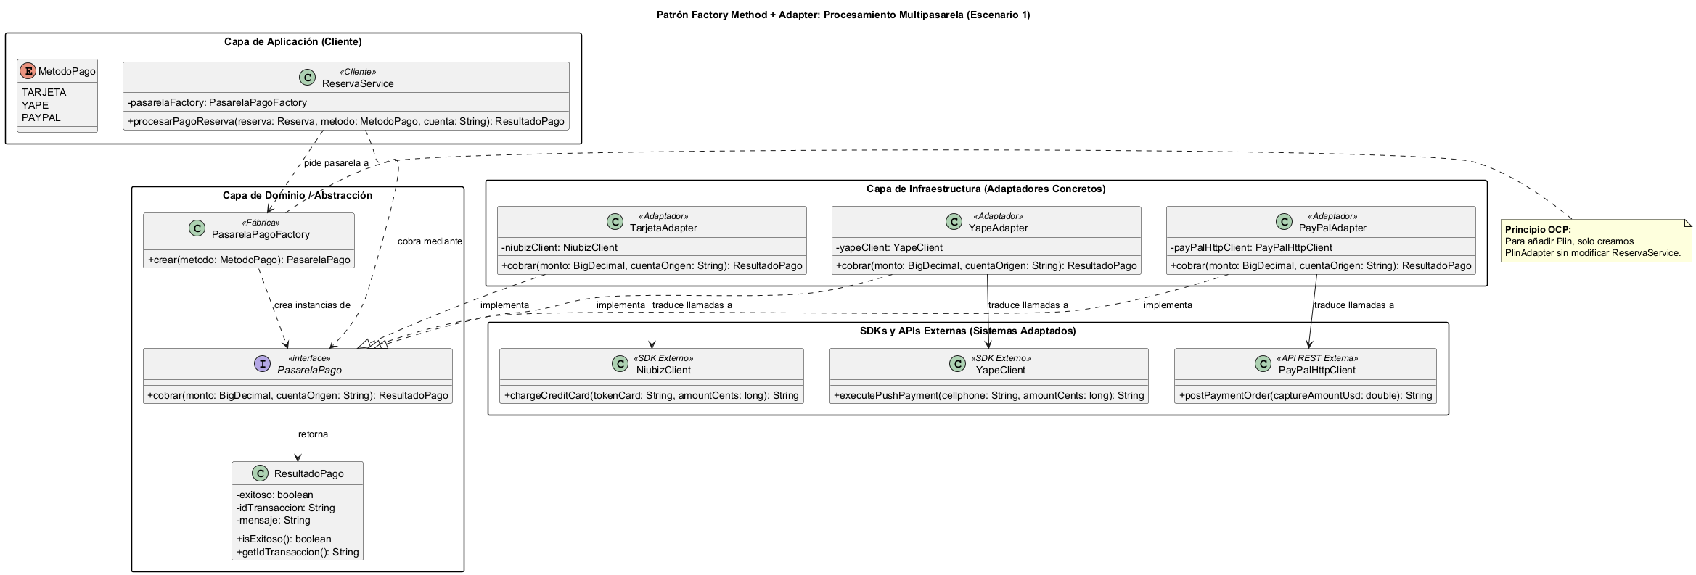
Figura 1. Diagrama de Clases: Factory Method y Adaptadores para pasarelas de pago (Tarjeta, Yape, PayPal).
5.2. Escenario 2 · Diagrama de Clases: Strategy (Tarifas Dinámicas)
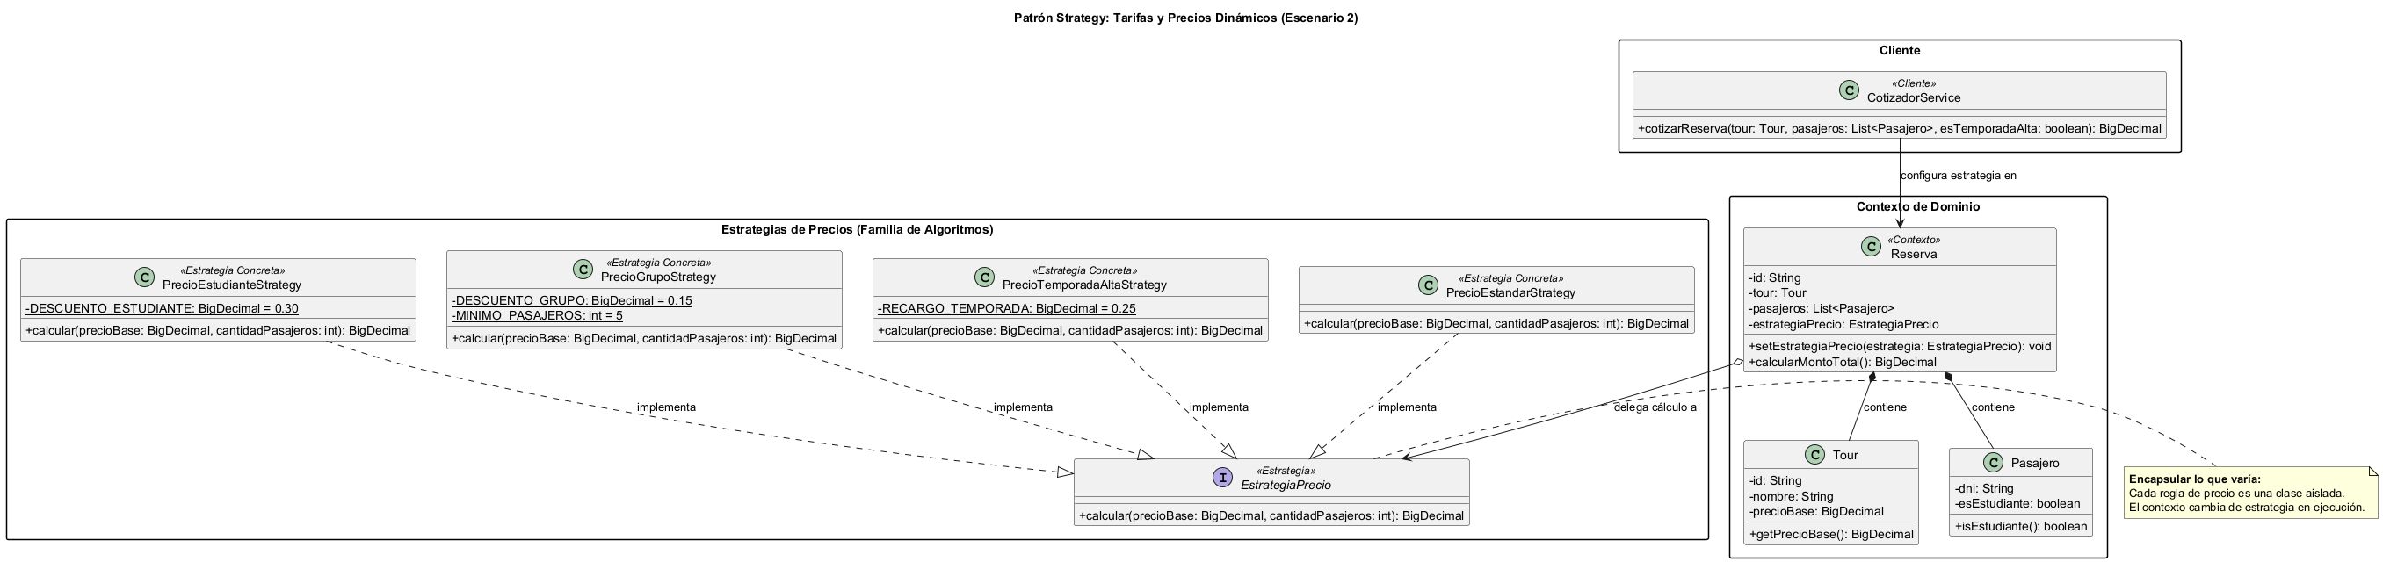
Figura 2. Diagrama de Clases: Patrón Strategy para el cálculo de tarifas dinámicas en RutaColca.
5.3. Escenario 3 · Diagrama de Clases: Observer (Notificaciones Concurrentes)
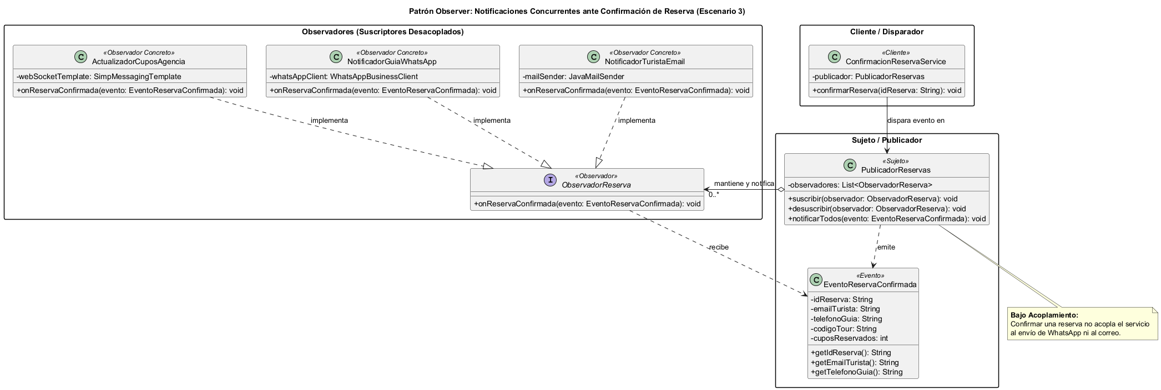
Figura 3. Diagrama de Clases: Patrón Observer para la notificación concurrente y desacoplada a múltiples interesados.
5.4. Escenario 4 · Diagrama de Clases: Adapter (Integración AUTOCOLCA)
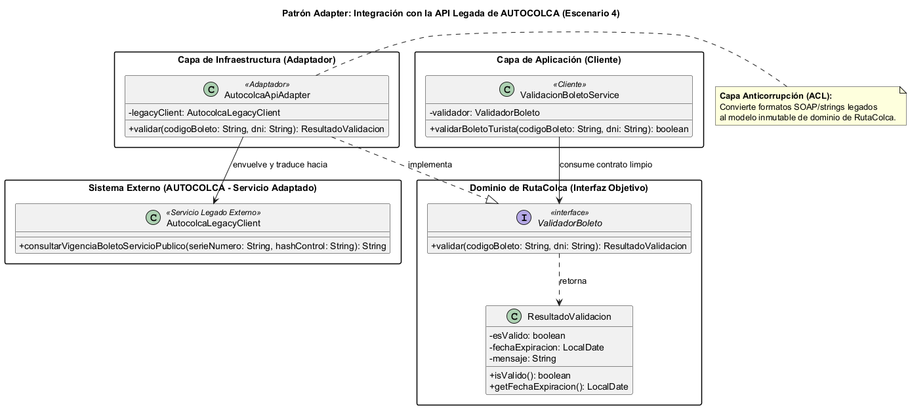
Figura 4. Diagrama de Clases: Patrón Adapter como Capa Anticorrupción frente al servicio externo de AUTOCOLCA.
6. Gobernanza y Uso Crítico de la Inteligencia Artificial (Criterio 4)
Siguiendo la plantilla formal de la Slide 31 (`prompt-patron.txt`), el equipo interactuó con asistentes de IA contrastando críticamente sus respuestas para evitar copiar ciegamente sus propuestas y detectar la sobreaplicación de patrones:
Escenario | Prompt Oficial (Slide 31) | Propuesta Inicial de la IA | Evaluación Crítica del Equipo | Decisión Final
1. Pagos | Diseñar pasarelas múltiples (tarjeta, yape, paypal). | Propuso Abstract Factory con familias abstractas web/móvil. | Sobrediseño injustificado. No existen múltiples familias de productos; solo una variante de cobro. | Ajustado a Factory Method + Adapter.
2. Tarifas | Modelar descuentos dinámicos variables. | Propuso Chain of Responsibility para encadenar descuentos. | Inadecuado. Las tarifas son fórmulas comerciales prioritarias o excluyentes, no un pipeline de filtros. | Rechazado. Se seleccionó Strategy.
3. Avisos | Notificar a turista, guía y agencia al confirmar. | Propuso Mediator para coordinar las tres clases de aviso. | Falso arbitraje bidireccional. Los notificadores no se comunican entre sí; solo reciben un evento unidireccional. | Rechazado. Se seleccionó Observer.
4. AUTOCOLCA | Adaptar API externa con firmas incompatibles. | Propuso Facade para simplificar el subsistema. | Confusión conceptual. Facade simplifica muchas clases propias; el problema es adaptar una firma foránea única. | Corregido a Adapter (Capa Anticorrupción).
5. Disponibilidad | Atender consultas masivas de cupos por salida. | PROPUESTA DE PATERNITE: Implementar Proxy de caché en memoria. | Detectada la sobreaplicación. Proxy en memoria causa desincronización y sobreventa en clúster cloud. | RECHAZO TOTAL DEL PATRÓN. Solución BD/HTTP.
7. Implementación de Referencia y Verificación en Java 21
El código correspondiente a los 4 patrones seleccionados fue implementado en Java 21 en el paquete `com.rutacolca.patterns`. La clase `DemoRutaColcaPatrones.java` integra y ejecuta la suite completa sin requerir dependencias externas. A continuación se presenta la captura de la salida por consola obtenida al compilar y ejecutar con JDK 22:
Evidencia de Ejecución en Consola (DemoRutaColcaPatrones.java):
======================================================================
RutaColca · Demostración de Patrones de Diseño GoF (Java 21)
======================================================================
[1] Validación de Boleto Turístico con Adapter:
-> Código: BTC-2026-9941 | Válido: true | Boleto verificado satisfactoriamente ante AUTOCOLCA
[2] Cálculo de Tarifas con Strategy:
-> Tarifa Estándar (6 pasajeros): S/ 720.00
-> Tarifa Temporada Alta (+25%): S/ 900.0000
-> Tarifa Grupo (>=5 pax, -15%): S/ 612.0000
[3] Procesamiento Multipasarela con Factory + Adapter:
-> Transferencia Yape confirmada para el número 959123456 por S/ 612.0000 (TX: TX-YAPE-1783875e)
-> Cargo exitoso de S/ 612.0000 a tarjeta terminada en 4111-XXXX-XXXX-1111 (TX: TX-CARD-b5d00f1a)
[4] Notificaciones Desacopladas con Observer:
[EMAIL] Enviando voucher digital a turista.aventura@gmail.com para tour Cañón del Colca Clásico 2D/1N
[WHATSAPP] Notificando al guía (+51958774411): Manifiesto actualizado con 6 cupo(s) nuevo(s).
[PWA AGENCIA] Sincronizando tablero en tiempo real para agencia AGENCIA-COLCA-TOURS-CHIVAY: Descontados 6 cupo(s).
======================================================================
Demostración ejecutada exitosamente sin 'paternite'.
======================================================================

8. Ticket de Salida de la Sesión (Semana 09)
Interrogante Oficial: Pregunta del Ticket de Salida (Slide 37):
«Un banco nuevo ofrece pagos con su propia API. ¿Qué patrón usaría en RutaColca y qué clase nueva crearía? Justifique».
Dictamen del Ticket de Salida:
Respuesta fundamentada del equipo:
Usaríamos el patrón Adaptador (Adapter) creando una nueva clase concreta denominada BancoNuevoAdapter que implemente la interfaz común PasarelaPago. Esta clase envolverá al cliente o SDK del banco nuevo, traduciendo el método cobrar(monto, cuenta) a la firma propietaria del banco. Asimismo, en la fábrica PasarelaPagoFactory se añade el nuevo valor del enum BANCO_NUEVO. De este modo, se respeta estrictamente el principio Abierto/Cerrado (OCP), ya que la lógica de negocio de cobro en ReservaService permanece completamente cerrada a modificaciones.

9. Conclusiones y Referencias Bibliográficas
• 1. Aplicación justificada de patrones: Los patrones GoF resolvieron problemas reales de desacoplamiento en pagos (Factory+Adapter), tarificación (Strategy), notificaciones (Observer) e integración legada (Adapter), facilitando el crecimiento de RutaColca sin introducir rigidez.
• 2. Triunfo del criterio de ingeniería sobre la 'paternite': El mayor aporte formativo de la actividad radicó en identificar que el Escenario 5 no requería un patrón Proxy artesanal, demostrando que un índice relacional B-Tree y la caché HTTP son más simples, confiables y eficientes.
• 3. Rol de la IA en el diseño de software: La IA demostró ser un buen generador de esqueletos de código, pero sufre de un sesgo recurrente hacia el sobrediseño y la sobreaplicación de patrones. El criterio de ingeniería humano es insustituible para evaluar la viabilidad real.
Referencias Bibliográficas (Norma APA 7ma Edición)
Gamma, E., Helm, R., Johnson, R., & Vlissides, J. (1994). Design patterns: Elements of reusable object-oriented software. Addison-Wesley.
Freeman, E., & Robson, E. (2020). Head first design patterns (2nd ed.). O'Reilly Media.
Ousterhout, J. (2018). A philosophy of software design. Yaknyam Press.
Refactoring.Guru. (s. f.). Patrones de diseño. https://refactoring.guru/es/design-patterns
Valente, M. T. (2020). Engenharia de software moderna (cap. 5: Princípios de projeto; cap. 6: Padrões de projeto). Independente. https://engsoftmoderna.info/

